Volkswirtschaft

- Konjunktur
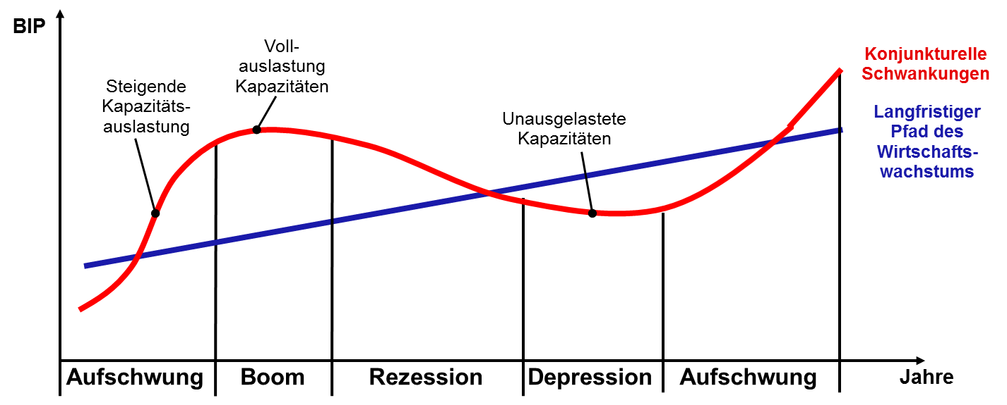
- Arbeitslosigkeit
- Das Bruttoinlandprodukt (Messgrösse)

